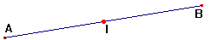 | مركز تناظر قطعة هي منتصفها
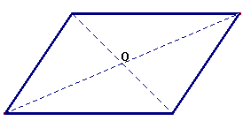 | مركز تناظر متوازي أضلاع هي نقطة تقاطع قطريه
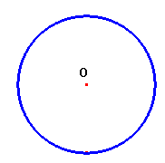 | مركز تناظر دائرة هي مركزها

مركز تناظر قطعة هي منتصفها
مركز تناظر متوازي أضلاع هي نقطة تقاطع قطريه
مركز تناظر دائرة هي مركزها

مركز تناظر قطعة هي منتصفها
مركز تناظر متوازي أضلاع هي نقطة تقاطع قطريه
مركز تناظر دائرة هي مركزها

